**Низкий поклон и вечная память в бессмертие ушедшим, слава во веки веков оставшимся живым!**

Муниципальное общеобразовательное учреждение «Средняя общеобразовательная школа № 72» Ленинского района города Саратова представляет **«Мероприятия социальной практики»** по реализации Всероссийского проекта "Киноуроки в школах России" после просмотра и обсуждения фильма «Лошадка для героя». Участие в социальной практике принимали учащиеся 10-11-х классов.

1. Изучить биографию своего прадеда-участника Великой Отечественной войны на основе семейного архива по сохранившимся документам, фотографиям, письмам и рассказам ушедших от нас родных с использованием Интернет – ресурсов, дающих сведения о нём в годы Великой Отечественной войны(podvignaroda.ru и pamyat-naroda.ru).
2. Все собранные материалы обработать и систематизировать для рассказа о своей работе учащимся школы и показа её результатов в виде презентации.
3. Поздравить с 76-й годовщиной Великой Победы ветеранов Великой Отечественной войны, проживающих в Ленинском районе города Саратова.
4. Посетить школьный музей Героя Советского Союза Зои Анатольевны Космодемьянской, возложить к её памятнику цветы.
5. Облагородить пришкольную территорию к майским праздникам (убрать мусор, провести покрасочные работы, посадить цветы, деревьям произвести обрезку, побелить и окопать).

|  |  |  |  |
| --- | --- | --- | --- |
| D:\Киноуроки\Фильм - Лошадка для героя\Из Книги Памяти МОУ-72 (1).JPG | D:\Киноуроки\Фильм - Лошадка для героя\Из Книги Памяти МОУ-72 (2).JPG | D:\Киноуроки\Фильм - Лошадка для героя\Из Книги Памяти МОУ-72 (3).JPG | D:\Киноуроки\Фильм - Лошадка для героя\Из Книги Памяти МОУ-72 (4).JPG |

**Из Книги памяти МОУ «СОШ №72» Ленинского района города Саратова**

|  |  |  |  |
| --- | --- | --- | --- |
| **C:\Users\Max\Desktop\IMG_0010.JPG** | D:\Киноуроки\Фильм - Лошадка для героя\IMG_0022.JPG | **D:\Киноуроки\Фильм - Лошадка для героя\IMG_0023.JPG** | **C:\Users\Max\Desktop\IMG_0009.JPG** |
| **D:\Киноуроки\Фильм - Лошадка для героя\IMG_0026.JPG** | D:\Киноуроки\Фильм - Лошадка для героя\IMG_0024.JPG | **D:\Киноуроки\Фильм - Лошадка для героя\IMG_0025.JPG** | **D:\Киноуроки\Фильм - Лошадка для героя\IMG_0027.JPG** |

**Рассказ одноклассникам про своего прадеда**

**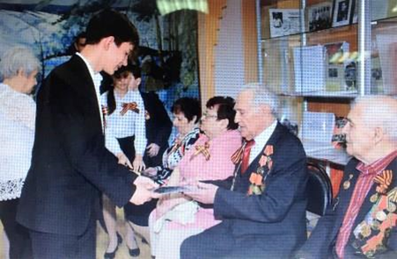**

**Поздравление ветеранов Великой Отечественной войны**

**Трушина Михаила Ивановича и Протасова Александра Ивановича**

|  |  |  |
| --- | --- | --- |
| D:\Киноуроки\Фильм - Лошадка для героя\IMG_E9935.JPG | D:\Киноуроки\Фильм - Лошадка для героя\IMG_E9936.JPG | **D:\Киноуроки\Фильм - Лошадка для героя\Возложение цветов к памятнику Зои Космодемьянской.JPG** |
| **Посещение школьного музея**  **Героя Советского Союза**  **Зои Анатольевны Космодемьянской** | | **Возложение цветов к памятнику Героя Советского Союза Зои Анатольевны Космодемьянской** |

|  |  |  |
| --- | --- | --- |
| **D:\Киноуроки\Фильм - Лошадка для героя\Облагораживание пришкольной территории (1).jpg** | **D:\Киноуроки\Фильм - Лошадка для героя\Облагораживание пришкольной территории (3).jpg** | **D:\Киноуроки\Фильм - Лошадка для героя\Облагораживание пришкольной территории (2).jpg** |
| **C:\Users\Max\Desktop\IMG_0059.JPG** | **C:\Users\Max\Desktop\IMG_0064.JPG** | **C:\Users\Max\Desktop\IMG_0067.JPG** |

**Облагораживание пришкольной территории**